Podzim v lese
Осінь в лісі

Cílem pracovního listu je, uvědomění rozdílu mezi jednotlivými tvary listů a poznání stromů.

Метою робочого листа є усвідомлення різниці між окремими формами листочків та знання дерев.

UčíTelka: Podzim v lese
Вчителька: Осінь в лісі

________________________________________________________

- Prohlédni si fotografie a pojmenuj jednotlivé stromy a keře. Pomůckou ti budou přesmyčky – ubd, ubk, aípl, oavrj
- Подивись на фотографії та назви окремі дерева та кущі. Допомогти тобі можуть анаграми - ubd, ubk, aípl, oavrj

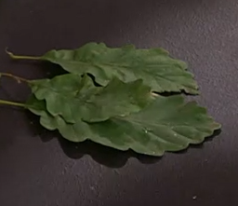
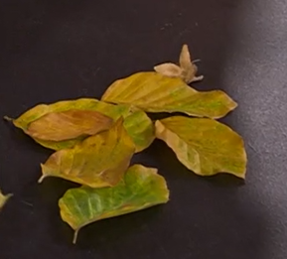

………………………………………… ………………………………………
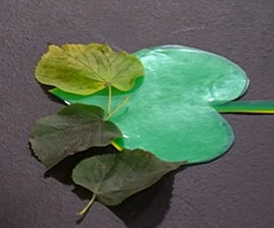
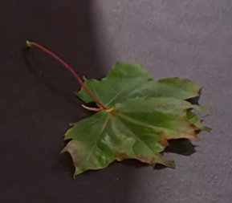

…………………………………….. …………………………………….

- Doplň k šipkám, z jakého stromu spadly listy na obrázku, zkus přimalovat i plod:
- Доповни до стрілочок, з якого дерева впали листочки на малюнку, спробуй домалювати і плід:

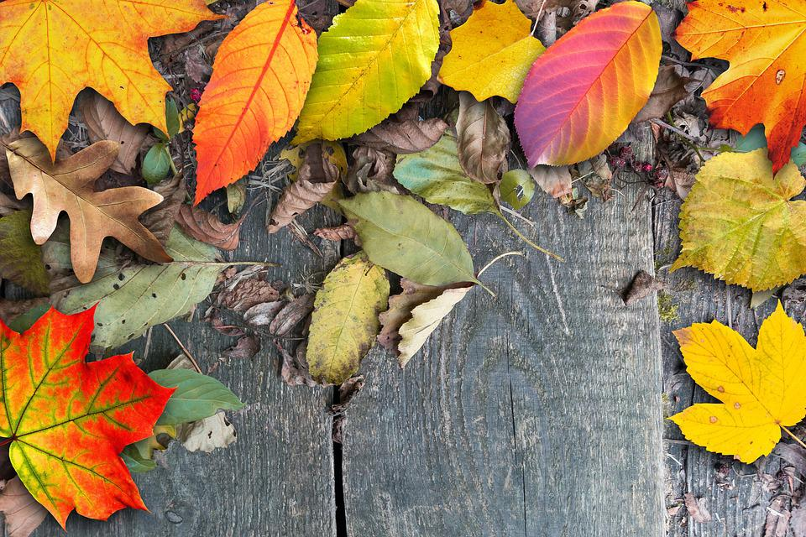

- Napiš, jakým způsobem vyrobíš růžičku z javorových listů:
- Напиши, яким способом виробиш троянду із кленового листочка:
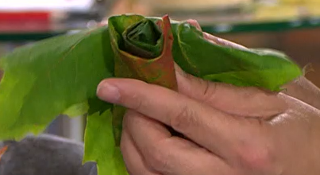
………………………………………………………………
………………………………………………………………
………………………………………………………………
………………………………………………………………

Co jsem se touto aktivitou naučil(a):
Чого я навчився/лась цим завданням:
………………………………………………………………………………………………………………………………………………………………………………………………………………………………………………………………………………………………………………………………………………………………………
Autor: Andrea Tláskalová
Toto dílo je licencováno pod licencí Creative Commons [CC BY-NC 4.0]. Licenční podmínky navštivte na adrese [https://creativecommons.org/choose/?lang=cs].
Zdroj: https://pixabay.com/cs/photos/podzim-listy-v%c3%adcebarevn%c3%bd-hn%c4%9bd%c3%bd-1684504/

